生物能源技术
朱庆升+21301170050
生物能源技术是指利用微生物及其附属物的分解作用获取替代石油的新能源技术。常见的生物能源有燃料酒精、生物柴油和生物氢能。
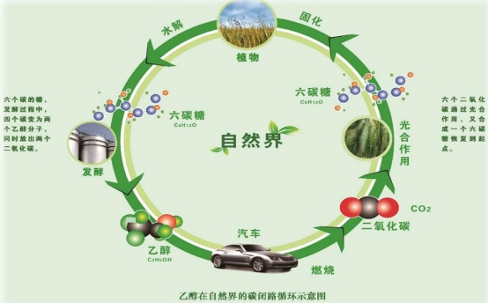
生物能源相对于石油能源来说具有高热值，低污染的特性。所以生物能源技术主要应用于燃料方面用来代替过去的燃料。
技术应用：最早的生物能源技术：沼气与沼气发酵，不但可以解决人畜粪便对环境的污染．还可以为农户带来清洁能源，沼气发酵产生的沼渣和沼液还可以用作农业生产所需的肥料。
优点：能提供很高的热值，污染较小，能充分利用一些废物来造福人类。
缺点：成本较高，技术还有极大的提升空间。

